|  |  |  |  |  |  |
| --- | --- | --- | --- | --- | --- |
| **Nombre de la práctica** | **Figuras** | | | **No.** | **1** |
| **Asignatura:** | **Desarrollo de aplicaciones moviles** | **Carrera:** | **INGENIERÍA EN SISTEMAS COMPUTACIONALES** | **Duración de la práctica (Hrs)** | **2 horas** |

**GRUPO:** 3701

**NOMBRE:** Shania Kinnereth Diaz Moya

package com.tesji.figuras  
  
import android.os.Bundle  
import androidx.activity.ComponentActivity  
import androidx.activity.compose.setContent  
import androidx.compose.foundation.Canvas  
import androidx.compose.foundation.layout.fillMaxSize  
import androidx.compose.runtime.Composable  
import androidx.compose.ui.Modifier  
import androidx.compose.ui.geometry.Offset  
import androidx.compose.ui.geometry.Size  
import androidx.compose.ui.graphics.Color  
import androidx.compose.ui.graphics.Path  
  
class MainActivity : ComponentActivity() {  
 override fun onCreate(savedInstanceState: Bundle?) {  
 super.onCreate(savedInstanceState)  
 *setContent* **{** Paisaje()  
 **}** }  
}  
  
@Composable  
fun Paisaje() {  
 Canvas(modifier = Modifier.*fillMaxSize*()) **{** val ancho = size.width  
 val alto = size.height  
  
 // Cielo  
 drawRect(  
 color = *Color*(0xFF87CEEB), // Azul cielo  
 topLeft = *Offset*(0f, 0f),  
 size = *Size*(ancho, alto)  
 )  
  
 // Sol  
 drawCircle(  
 color = Color.Yellow,  
 radius = ancho / 10,  
 center = *Offset*(ancho * 0.15f, alto * 0.15f)  
 )  
  
 // Montañas (triángulos)  
 val montaña1 = *Path*().*apply* **{** moveTo(ancho * 0.1f, alto * 0.7f)  
 lineTo(ancho * 0.4f, alto * 0.3f)  
 lineTo(ancho * 0.7f, alto * 0.7f)  
 close()  
 **}** drawPath(montaña1, color = *Color*(0xFF556B2F))  
  
 val montaña2 = *Path*().*apply* **{** moveTo(ancho * 0.4f, alto * 0.7f)  
 lineTo(ancho * 0.7f, alto * 0.25f)  
 lineTo(ancho * 0.95f, alto * 0.7f)  
 close()  
 **}** drawPath(montaña2, color = *Color*(0xFF6B8E23))  
  
 // Césped (parte inferior)  
 drawRect(  
 color = *Color*(0xFF228B22),  
 topLeft = *Offset*(0f, alto * 0.7f),  
 size = *Size*(ancho, alto * 0.3f)  
 )  
  
 // Río  
 drawRect(  
 color = *Color*(0xFF1E90FF),  
 topLeft = *Offset*(ancho * 0.35f, alto * 0.7f),  
 size = *Size*(ancho * 0.3f, alto * 0.3f)  
 )  
  
 // Árboles  
 val cantidadArboles = 4  
 val espacio = ancho / (cantidadArboles + 1)  
 for (i in 1..cantidadArboles) {  
 val x = espacio * i  
 val troncoAlto = alto * 0.15f  
 val troncoAncho = ancho * 0.03f  
  
 // Tronco  
 drawRect(  
 color = *Color*(0xFF8B4513),  
 topLeft = *Offset*(x - troncoAncho / 2, alto * 0.7f - troncoAlto),  
 size = *Size*(troncoAncho, troncoAlto)  
 )  
  
 // Copa  
 val radio = ancho * 0.07f  
 drawCircle(  
 color = *Color*(0xFF2E7D32),  
 radius = radio,  
 center = *Offset*(x, alto * 0.7f - troncoAlto)  
 )  
 drawCircle(  
 color = *Color*(0xFF388E3C),  
 radius = radio,  
 center = *Offset*(x - radio * 0.6f, alto * 0.7f - troncoAlto + radio * 0.3f)  
 )  
 drawCircle(  
 color = *Color*(0xFF43A047),  
 radius = radio,  
 center = *Offset*(x + radio * 0.6f, alto * 0.7f - troncoAlto + radio * 0.3f)  
 )  
 }  
 **}**}

Para realizar el bosque

1.- Importamos las bibliotecas y dejamos la clase main

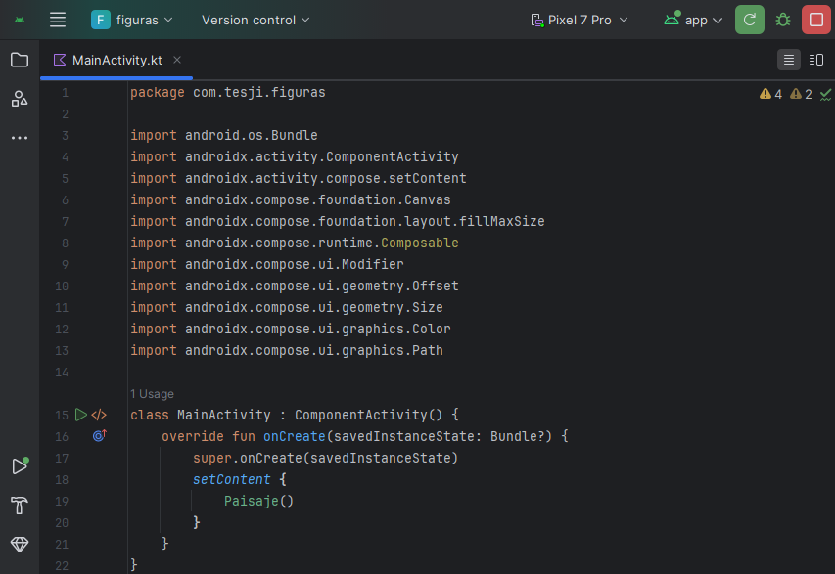

2.- se realiza el cielo de la siguiente manera

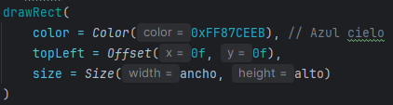

3.- Realizamos el sol

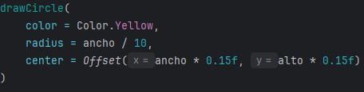

4.- Comenzamos con las montañas

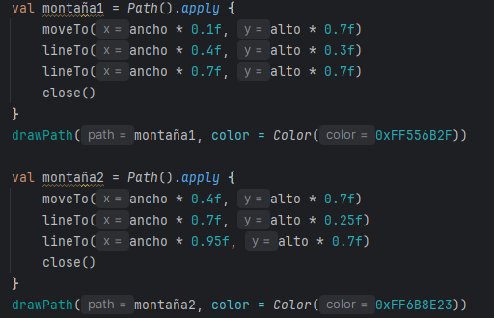

5.- Hacemos el pasto

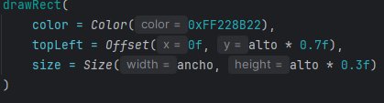

6.- Hacemos un rio en medio

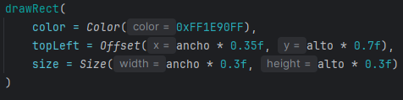

7.- Comenzamos a realizar el árbol por partes

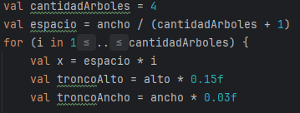

8.- Dividimos la realización del árbol primero con el tronco

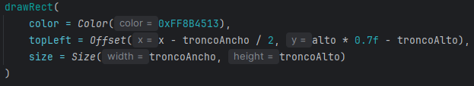

9.- Continuamos con la realización de la copa

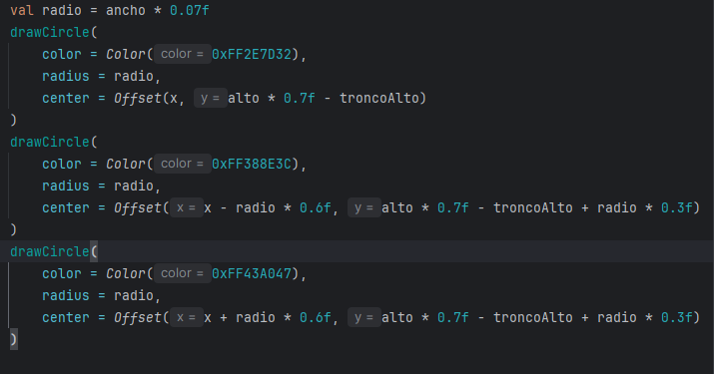

10.- Resultado

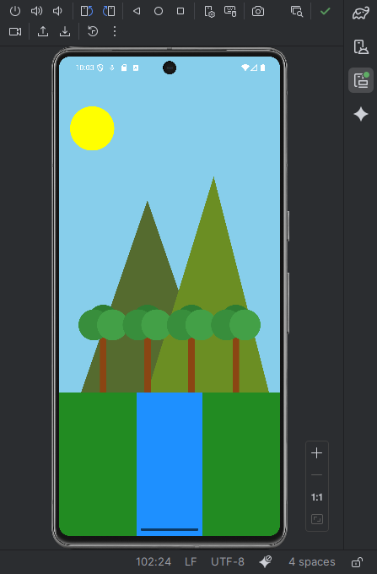

**Conclusión:**

Usar Canvas en Compose es útil porque te da libertad total para dibujar lo que quieras: figuras, paisajes, animaciones o hasta juegos sencillos. No estás limitado solo a los componentes ya hechos, sino que puedes crear tus propios diseños a mano. Además, te ayuda a entender mejor cómo funcionan las coordenadas, los tamaños y los colores, y eso hace que puedas personalizar mucho más tus apps. En pocas palabras, con Canvas puedes dejar volar tu creatividad y darle un toque único a tus proyectos.